Předkládá: Ing. Milada Sokolová,

1. náměstkyně primátora

Zpracovaly: Mgr. Alexandra Klímková,

vedoucí Odboru správy a údržby

majetku města

Ing. Milena Vrbová,

odborný referent oddělení nakládání s majetkem města Odboru SÚMM

Zasedání Zastupitelstva města Prostějova

konané dne 21. 02. 2023

**Schválení prodeje části pozemku p.č. 1005/4 v k.ú. Vrahovice**

Návrh usnesení:

**Zastupitelstvo města Prostějova**

**s c h v a l u j e**

**prodej části pozemku p.č. 1005/4 – ostatní plocha v k.ú. Vrahovice o výměře cca 35 m2 (přesná výměra bude známa po vyhotovení geometrického plánu) Pavlu Procházkovi, bytem Prostějov, Vrahovice, Pod Svahem 939/9, PSČ: 798 11, za následujících podmínek:**

1. **za kupní cenu ve výši dle znaleckého posudku (cena obvyklá) 1.600 Kč/m2, tj. celkem cca 56.000 Kč, splatnou před podpisem kupní smlouvy,**
2. **náklady spojené s vypracováním geometrického plánu, znaleckého posudku a správní poplatek spojený s podáním návrhu na povolení vkladu vlastnického práva do katastru nemovitostí uhradí kupující.**

|  |  |  |  |
| --- | --- | --- | --- |
| P o d p i s y | | | |
| Předkladatel | *Ing. Milada Sokolová,*  *1. náměstkyně primátora* | *01.02.2023* | *Ing. Sokolová, v.r.* |
| Za správnost | *Mgr. Alexandra Klímková, vedoucí Odboru správy a údržby majetku města* | *01.02.2023* | *Mgr. Klímková, v.r.* |
| Zpracovatel | *Ing. Milena Vrbová, odborný referent oddělení nakládání s majetkem města Odboru SÚMM* | *01.02.2023* | *Ing. Vrbová, v.r.* |

**Důvodová zpráva:**

Na Odbor správy a údržby majetku města Magistrátu města Prostějova se dne 10.05.2022 obrátil Pavel Procházka, bytem Prostějov, Vrahovice, Pod Svahem 939/9, PSČ: 798 11, se žádostí o prodej části pozemku Statutárního města Prostějova p.č. 1005/4 – ostatní plocha v k.ú. Vrahovice o výměře cca 35 m2(přesná výměra bude známa po vyhotovení geometrického plánu), za účelem rozšíření a zarovnání sousedního pozemku - zahrady p.č. 185 v k.ú. Vrahovice ve vlastnictví žadatele. Předmětná část pozemku se nachází na konci ulice Pod Svahem v Prostějově – Vrahovicích v místě bývalého mlýnského náhonu. V současné době se jedná o nevyužitelný a těžko přístupný pozemek. Sp.Zn. OSUMM 167/2022.

**Stanoviska odborů MMPv (subjektů):**

**1. Odbor územního plánování a památkové péče** sděluje, že z hlediska funkčního využití pozemků dle platného Územního plánu Prostějov **nemá** k uvedenému záměru **připomínky.**

**2. Odbor rozvoje a investic** posoudil uvedenou žádost a sděluje, že **nemá námitky** k prodeji části předmětného pozemku.

**3. Odbor životního prostředí nemá připomínek** kodkupu požadované části pozemku za účelem rozšíření a zarovnání zahrady.

**4. Odbor dopravy** jako příslušný speciální stavební úřad a příslušný silniční správní úřad pro místní komunikace, veřejně přístupné účelové komunikace a silnice II. a III. tříd dle § 40 odst. 4 a 5 zákona č. 13/1997 Sb., o pozemních komunikacích, ve znění pozdějších předpisů, sděluje, že se prodej části pozemku p.č. 1005/4 v k.ú. Vrahovice **nedotýká jeho zájmů.**

**5. Osadní výbor Vrahovice, Čechůvky nesouhlasí** s prodejem pozemku, jak je uvedeno v žádosti o vyjádření, a pro doplnění uvádí, že předmětný pozemek je součástí zpracované studie na vybudování Subcentra Vrahovice.

**Rada města Prostějova** dne 20.09.2022 usnesením č. RM/2022/125/35 **vyhlásila** záměr prodeje části pozemku p.č. 1005/4 – ostatní plocha v k.ú. Vrahovice o výměře cca 35 m2 (přesná výměra bude známa po vyhotovení geometrického plánu), za následujících podmínek:

1. za kupní cenu ve výši minimálně dle znaleckého posudku (cena obvyklá) splatnou před podpisem kupní smlouvy,
2. náklady spojené s vypracováním geometrického plánu, znaleckého posudku a správní poplatek spojený s podáním návrhu na povolení vkladu vlastnického práva do katastru nemovitostí uhradí kupující.

Záměr prodeje předmětného pozemku byl v souladu s příslušnými ustanoveními zákona č. 128/2000 Sb., o obcích (obecní zřízení), ve znění pozdějších předpisů, zveřejněn vyvěšením na úřední desce Magistrátu města Prostějova a způsobem umožňujícím dálkový přístup. K vyhlášenému záměru se v zákonem stanovené lhůtě nikdo jiný nepřihlásil.

**Dle znaleckého posudku byla obvyklá cena předmětného pozemku znalcem stanovena ve výši 1.600 Kč/m2.**

**6. Stanovisko předkladatele:**

**Odbor správy a údržby majetku města nemá námitek** ke schválení prodeje části pozemku p.č. 1005/4 o výměře cca 35 m2 (přesná výměra bude známa po vyhotovení geometrického plánu) v k.ú. Vrahovice za podmínek dle návrhu usnesení Pavlu Procházkovi, bytem Prostějov, Vrahovice, Pod Svahem 939/9, PSČ: 798 11. Jedná o nevyužitelný a těžko přístupný pozemek. I když je předmětná část pozemku zahrnutá do studie na vybudování Subcentra Vrahovice, jedná se o nezávaznou studii a pro celkové řešení dle této studie je předmětná část pozemku nepotřebná.

Pavel Procházka není dlužníkem Statutárního města Prostějova.

**Materiál byl předložen k projednání na schůzi Finančního výboru dne 14.02.2023.**

|  |  |  |  |
| --- | --- | --- | --- |
| Důvodová zpráva obsahuje stanoviska dotčených odborů MMPv (subjektů) | | | |
| Odbor MMPv (subjekt) | | Stanovisko ze dne | Resumé |
| 1. | OÚPPP | 08.06.2022 | nemá připomínky |
| 2. | ORI | 08.06.2022 | nemá námitky |
| 3. | OŽP | 08.06.2022 | nemá připomínek |
| 4. | OD | 02.06.2022 | nedotýká se zájmů OD |
| 5. | Osadní výbor Vrahovice, Čechůvky | 13.06.2022 | nesouhlasí |
| 6. | OSÚMM | 01.02.2023 | nemá námitek |

Přílohy:

situační mapa – příloha č. 1

fotodokumentace – příloha č. 2

snímek návrhu studie Subcentra Vrahovice (předmětná část pozemku vyznačena růžově) – příloha č. 3

situační mapa s růžově vyznačenými pozemky St. města Prostějova – příloha č. 4

přehledová mapa – příloha č. 5

Příloha č. 1 - situační mapa

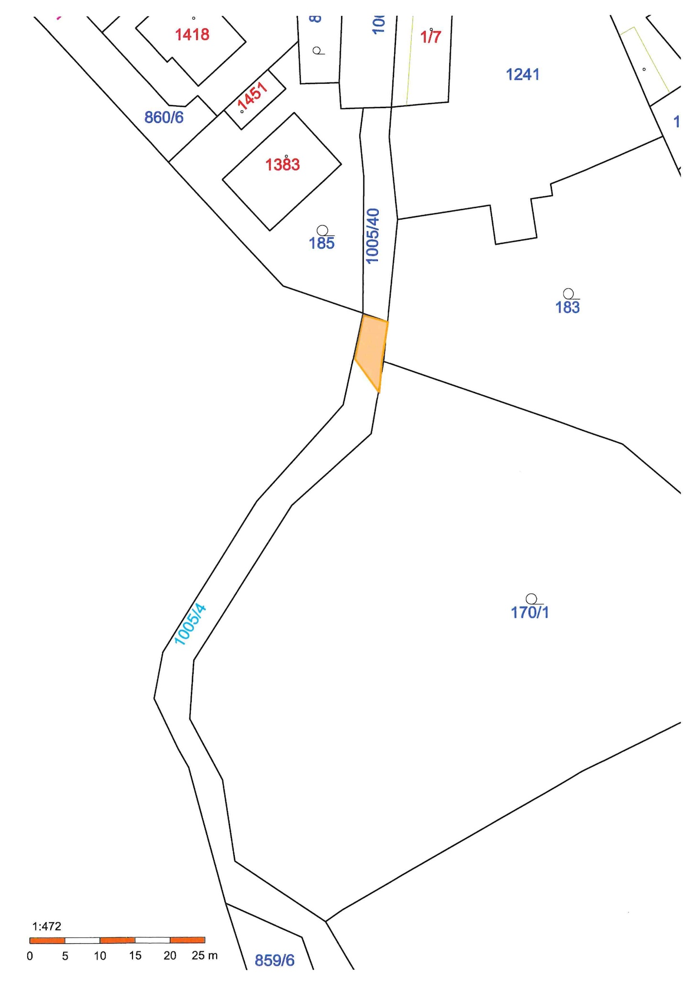

Příloha č. 2 - fotodokumentace

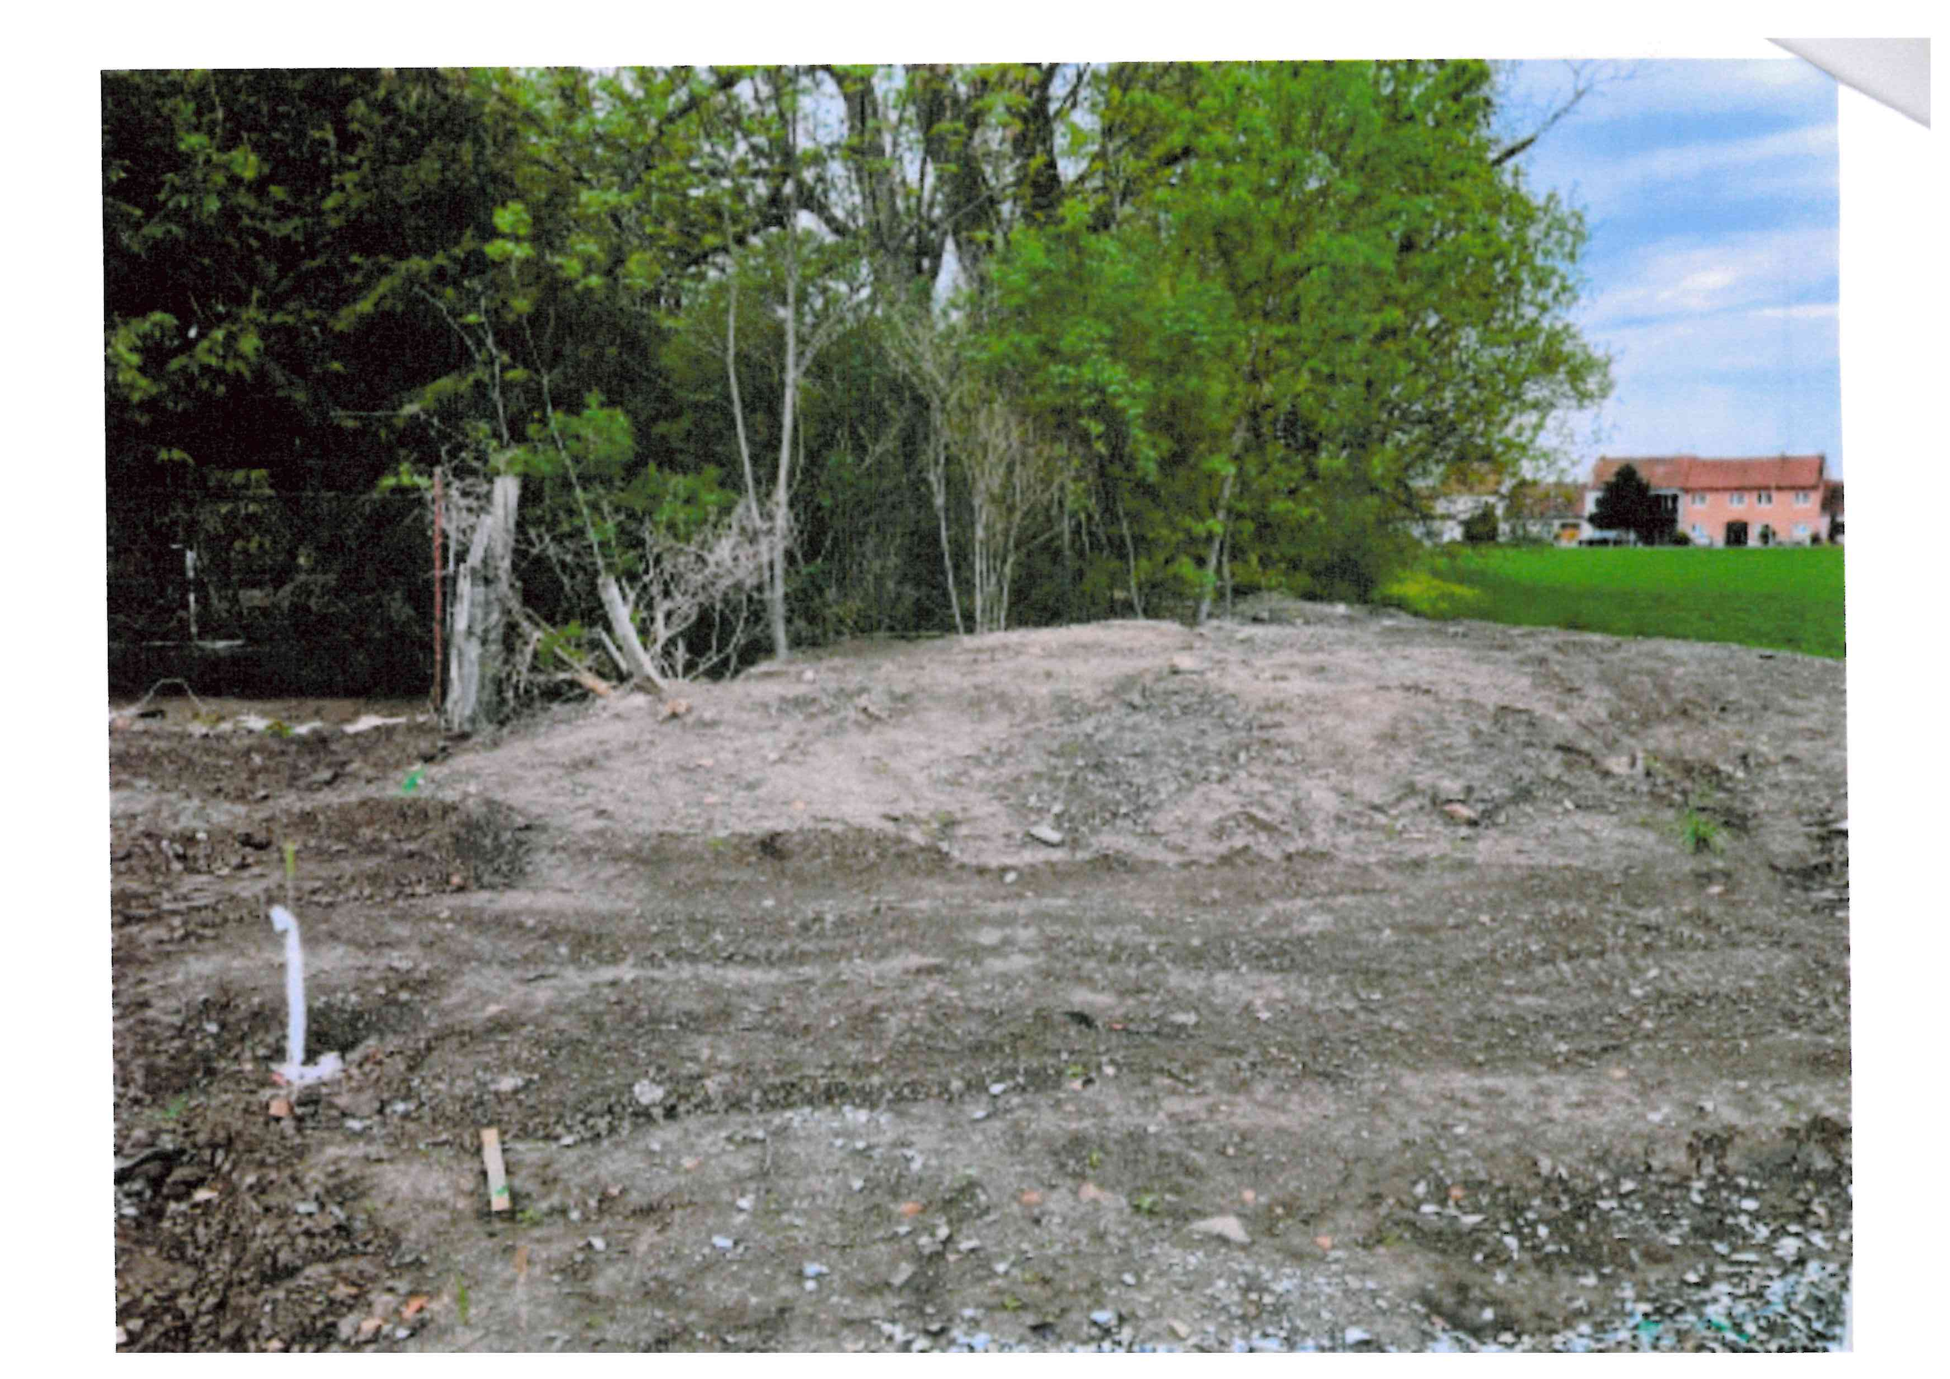

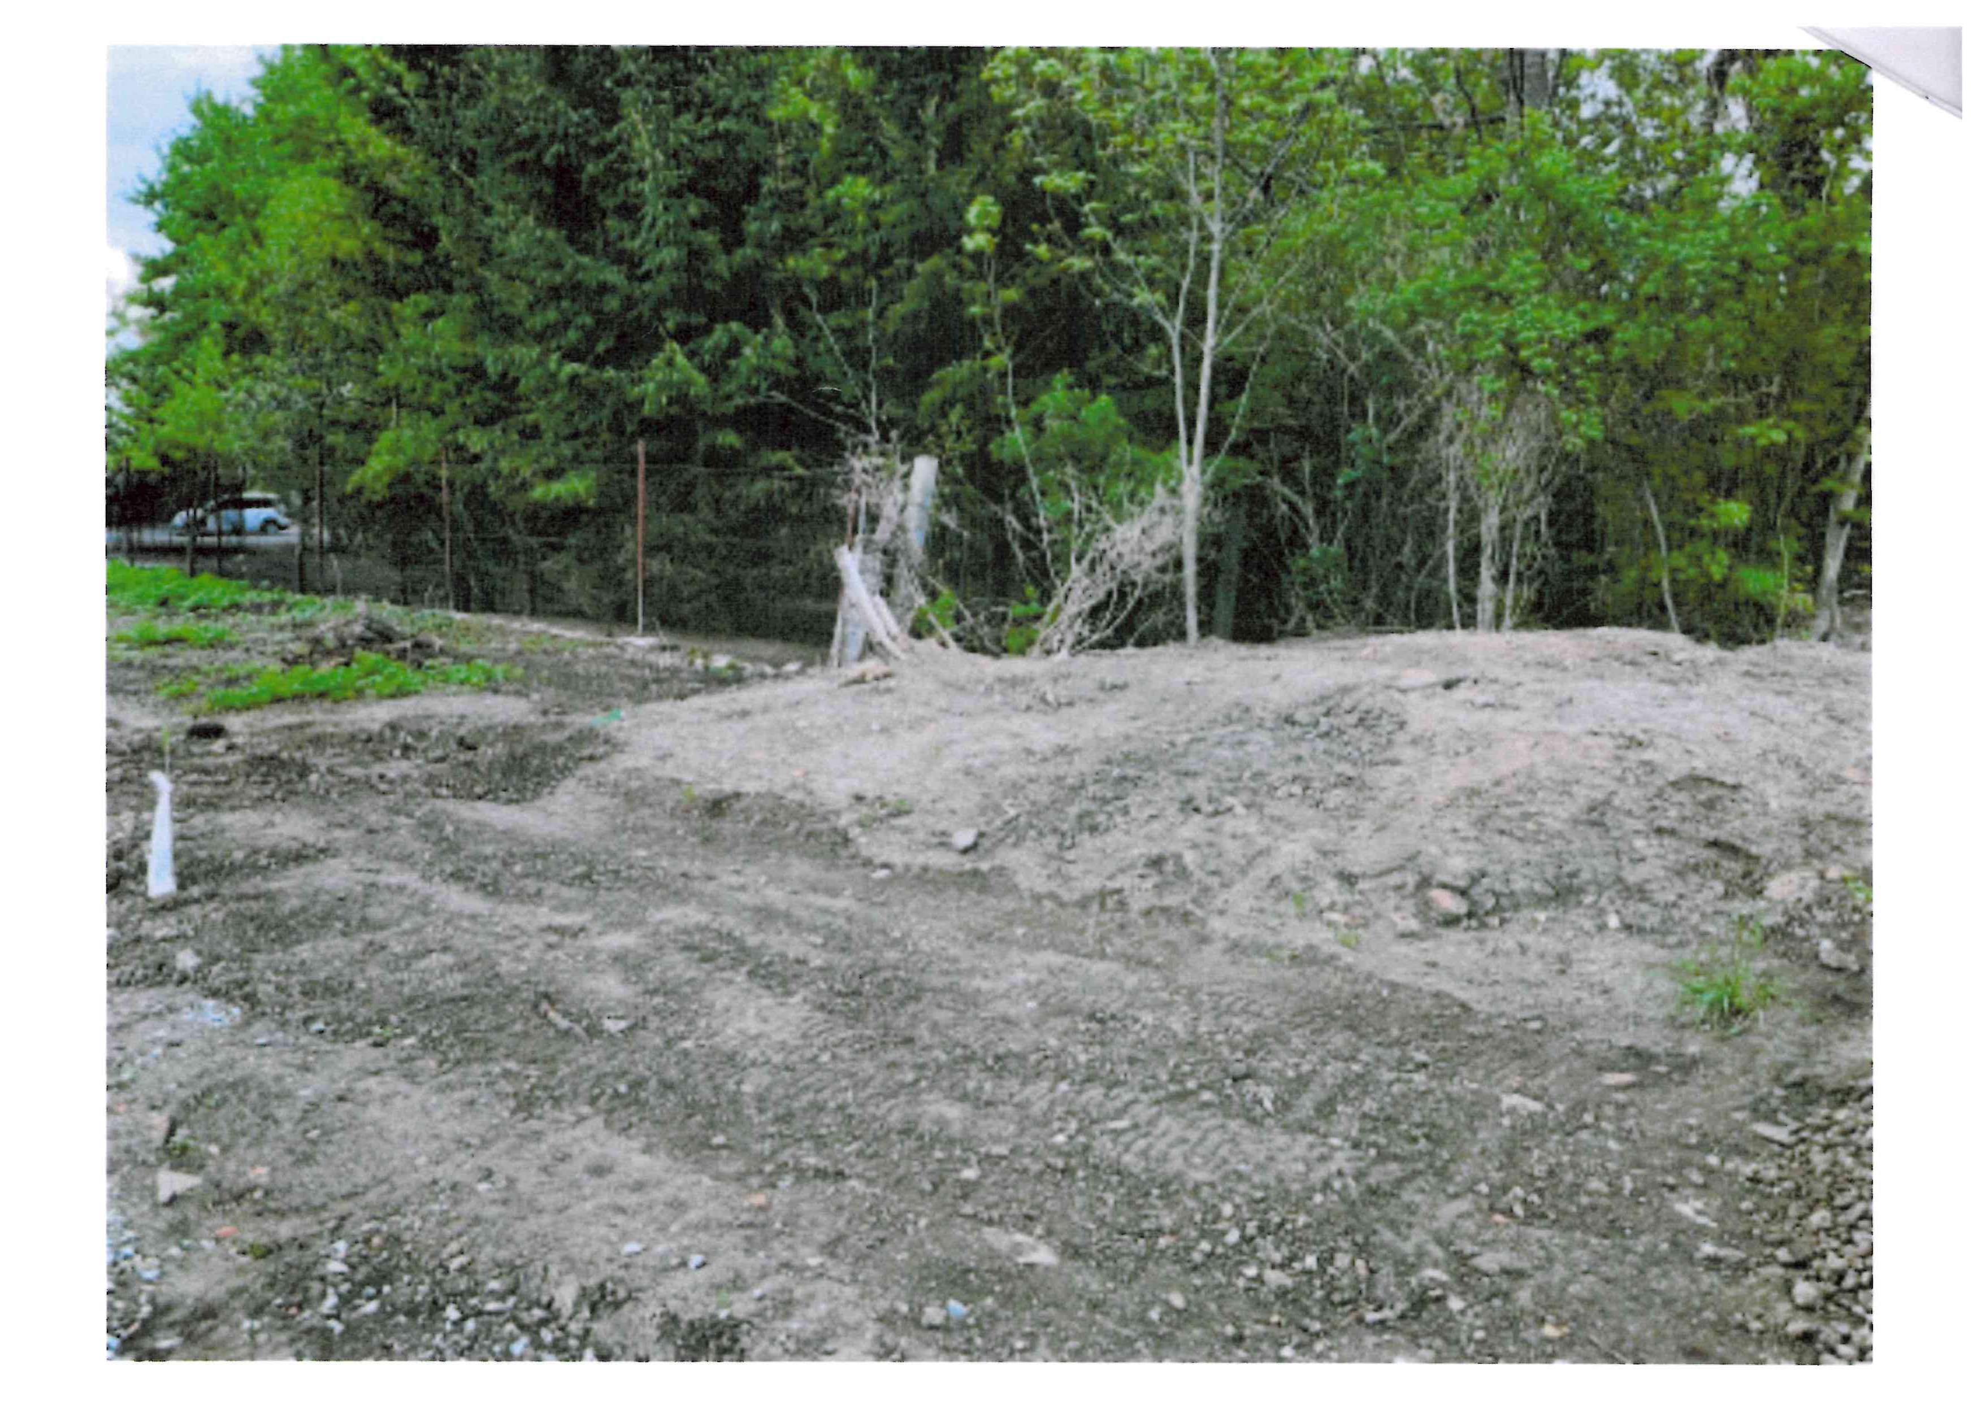

Příloha č. 3 - snímek návrhu studie Subcentra Vrahovice (předmětná část pozemku vyznačena růžově)

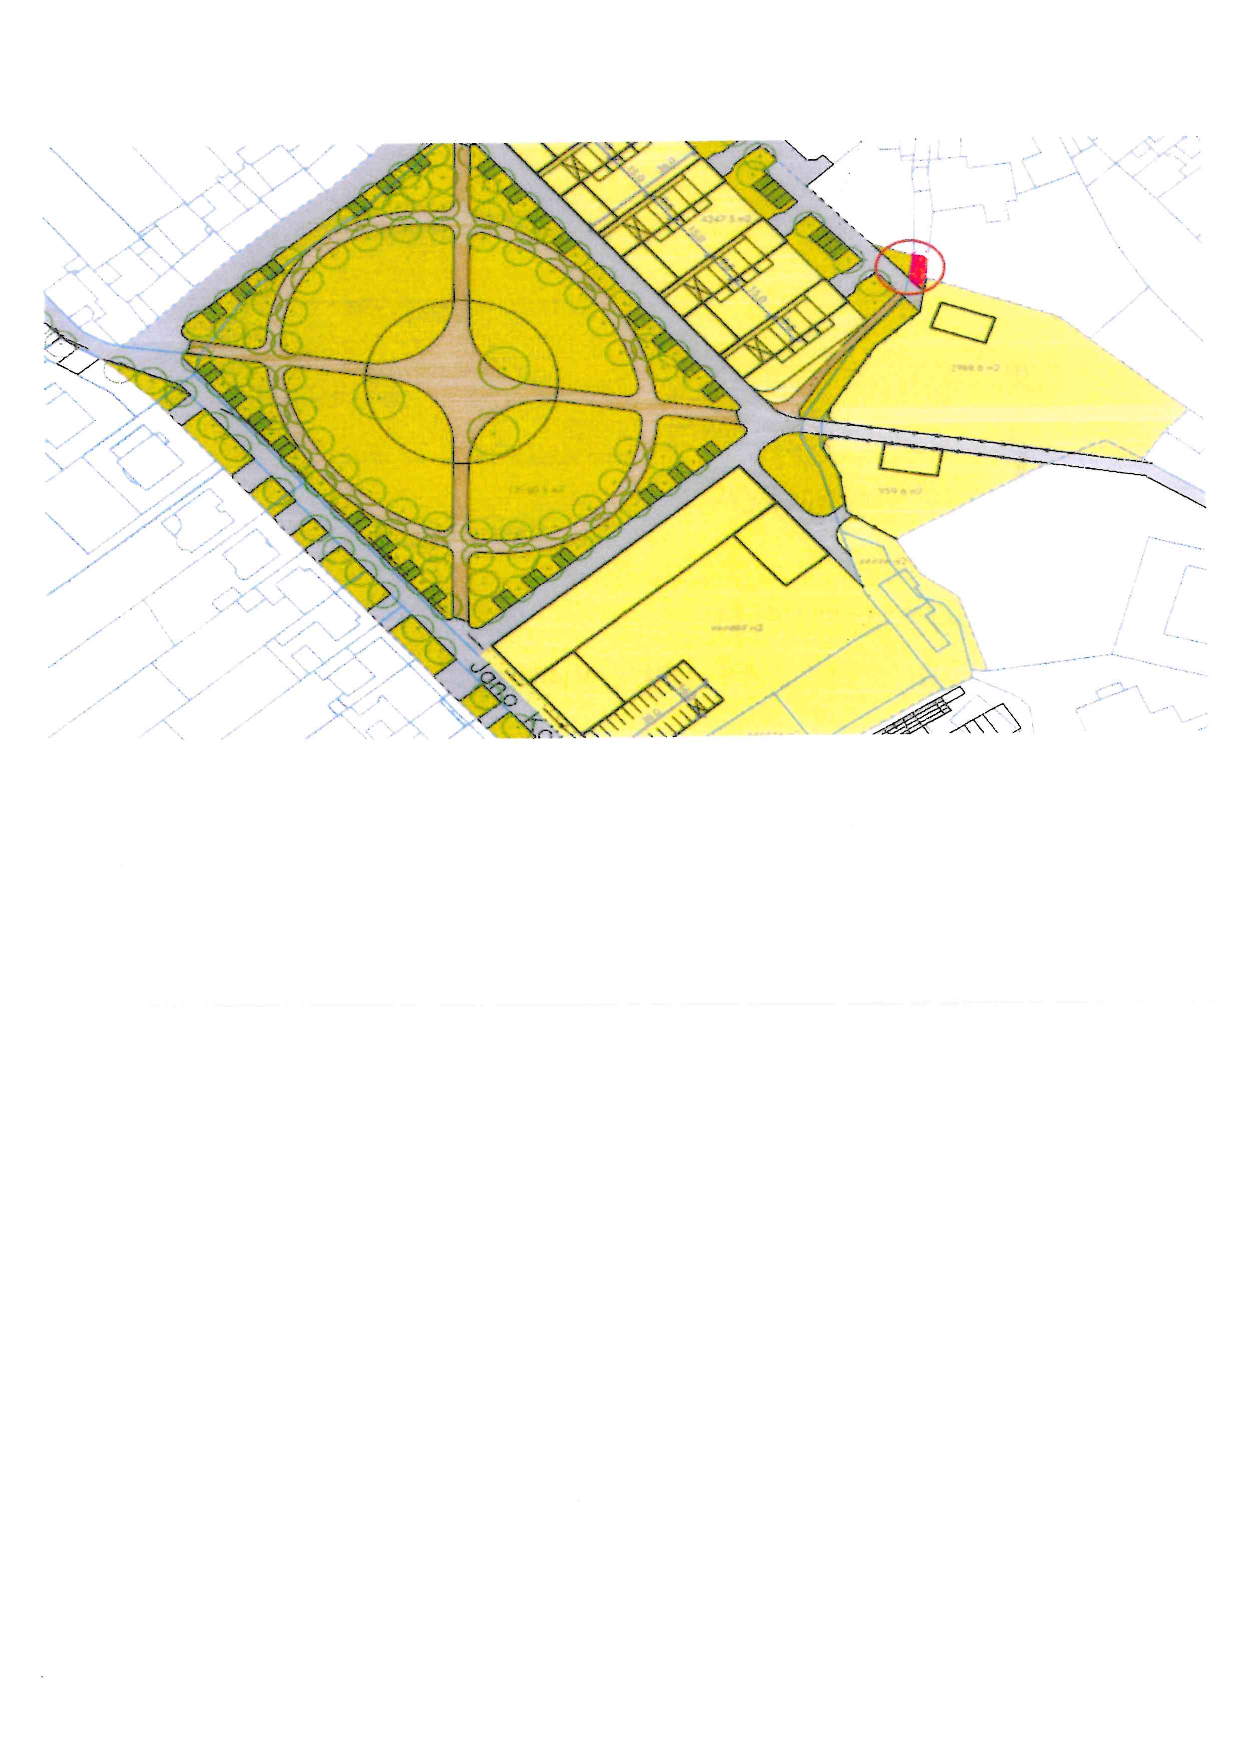

Příloha č. 4 - situační mapa s růžově vyznačenými pozemky Statutárního města Prostějova

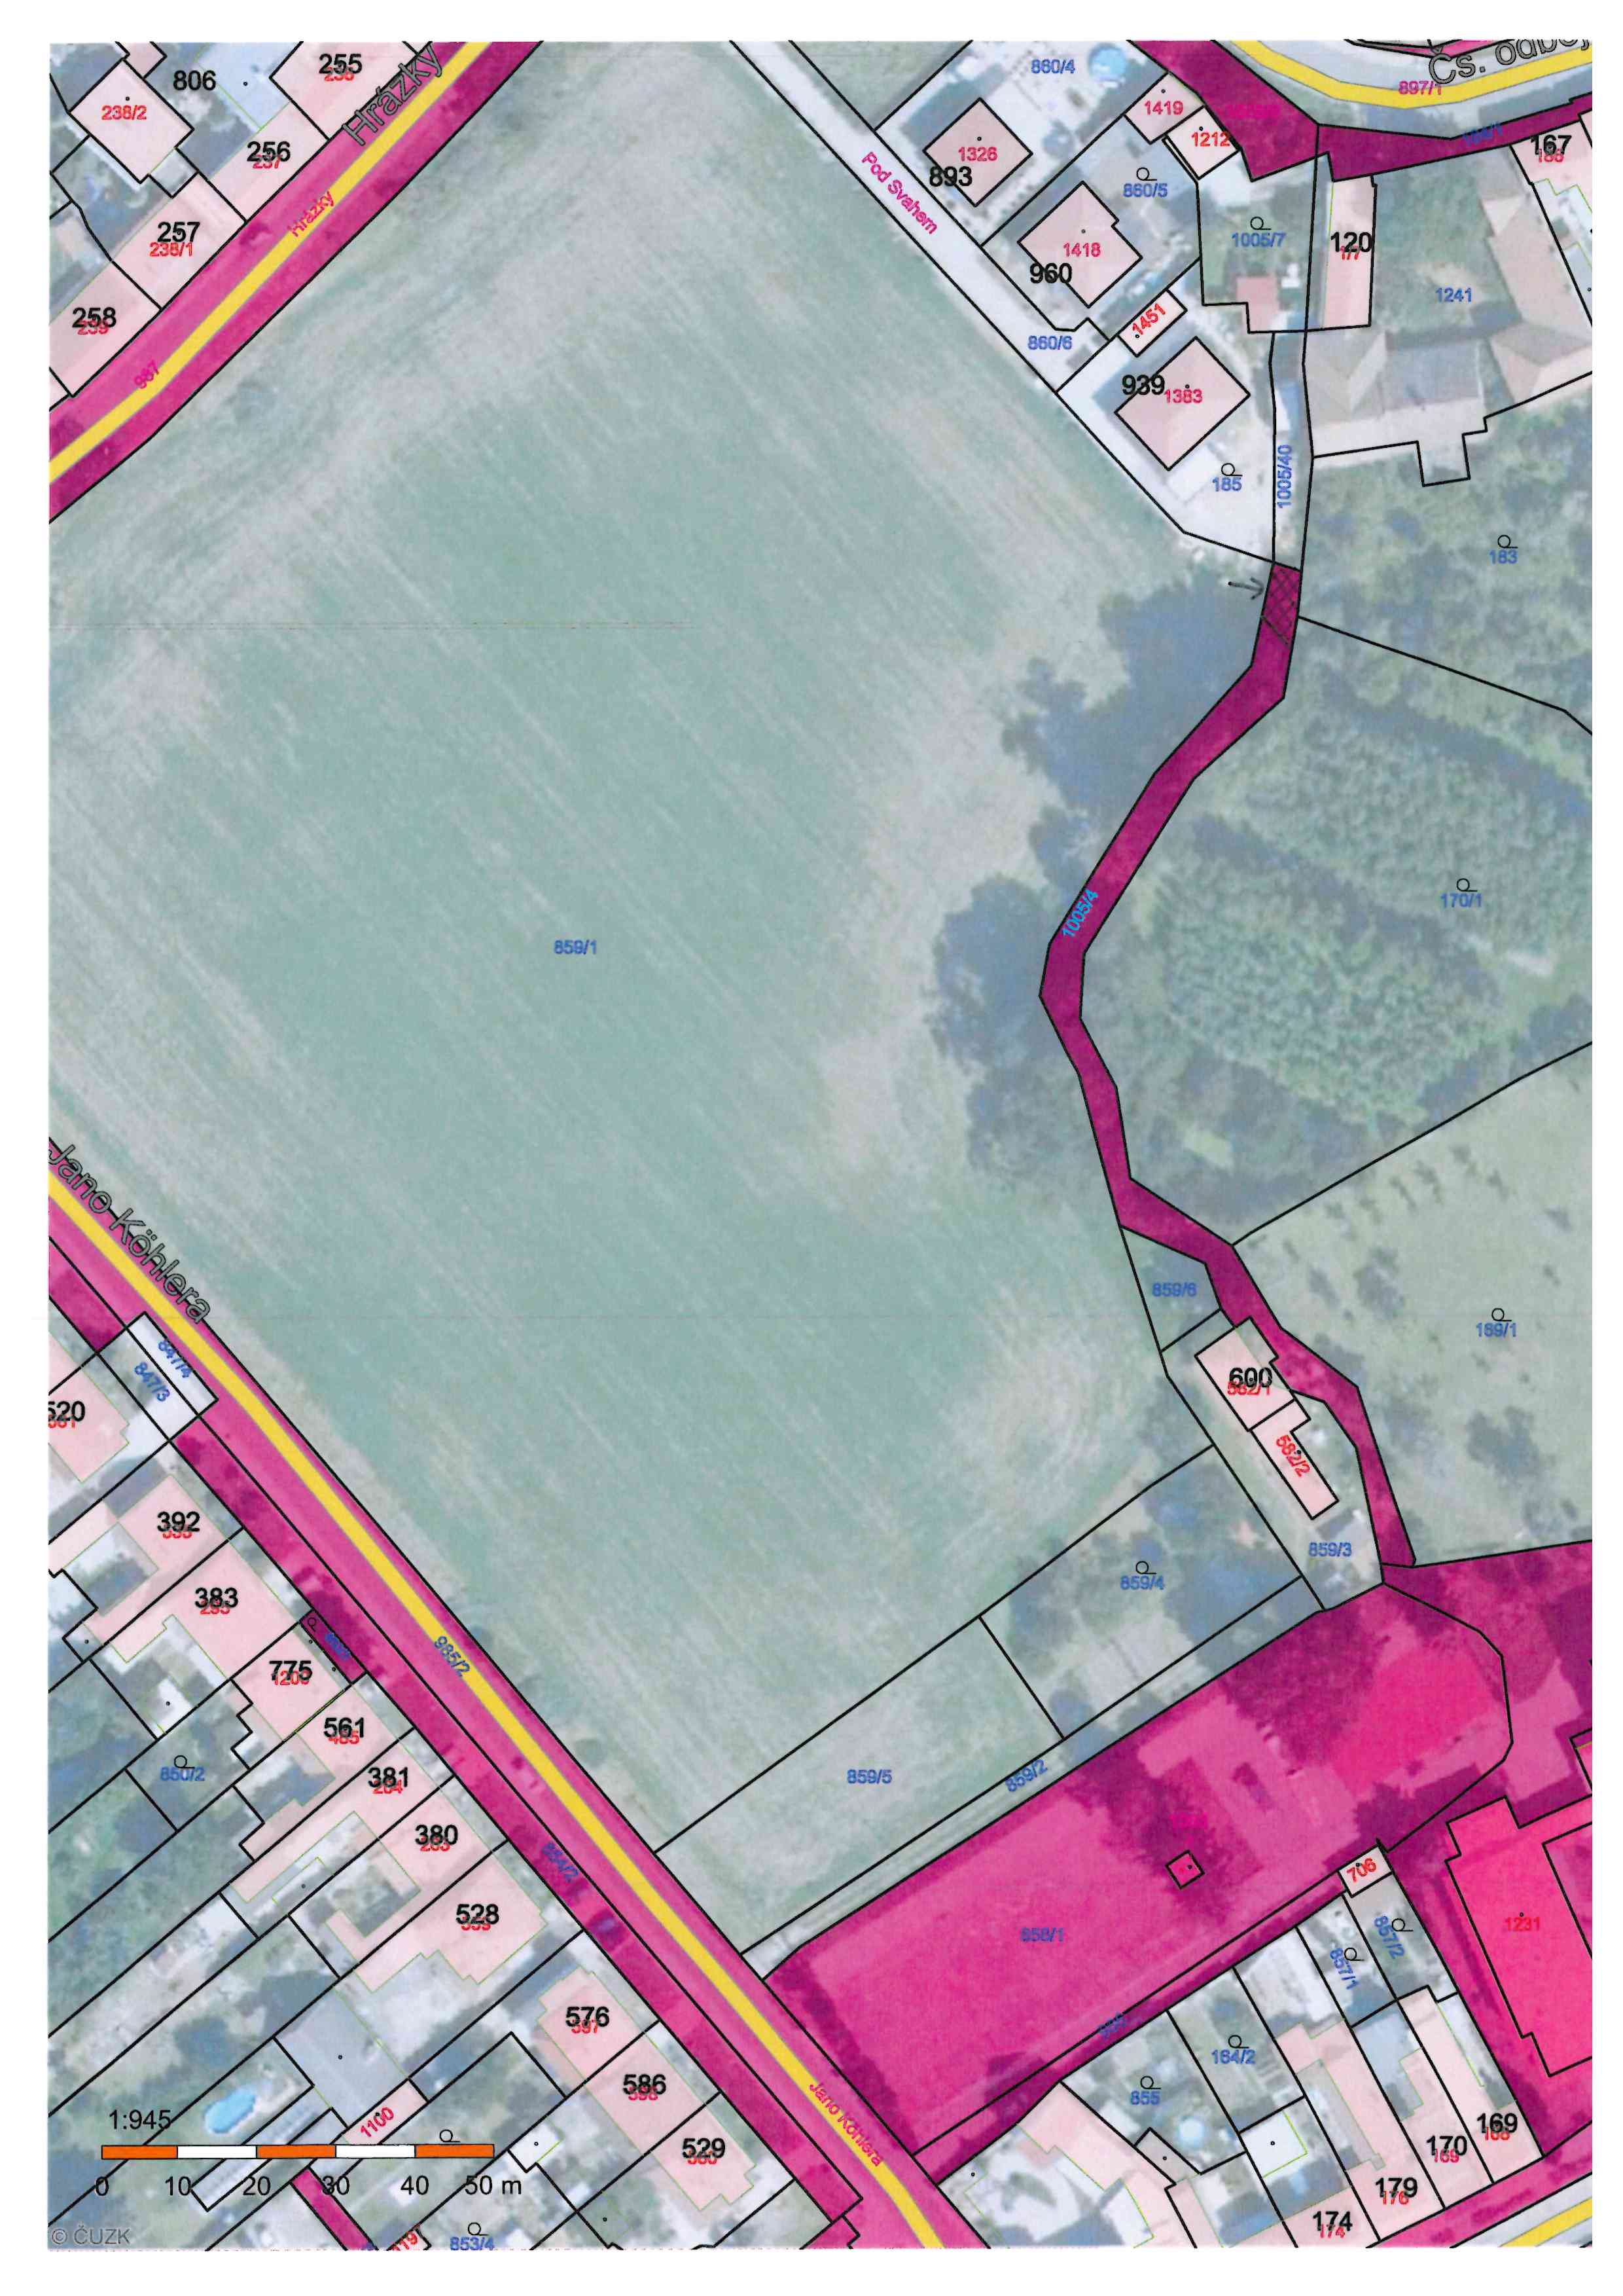

Příloha č. 5 - přehledová mapa

